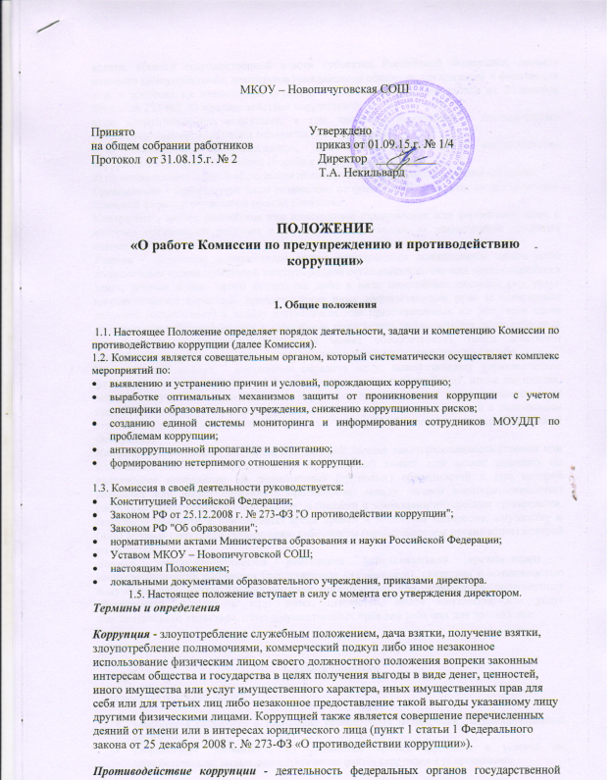
власти, органов государственной власти субъектов Российской Федерации, органов местного самоуправления, институтов гражданского общества, организаций и физических лиц в пределах их полномочий (пункт 2 статьи 1 Федерального закона от 25 декабря 2008 г. № 273-ФЗ «О противодействии коррупции»):
а) по предупреждению коррупции, в том числе по выявлению и последующему устранению причин коррупции (профилактика коррупции);
б) по выявлению, предупреждению, пресечению, раскрытию и расследованию коррупционных правонарушений (борьба с коррупцией);
в) по минимизации и (или) ликвидации последствий коррупционных правонарушений.
Организация - юридическое лицо независимо от формы собственности, организационно-правовой формы и отраслевой принадлежности.
Контрагент - любое российское или иностранное юридическое или физическое лицо, с которым организация вступает в договорные отношения, за исключением трудовых отношений.
Взятка - получение должностным лицом, иностранным должностным лицом либо должностным лицом публичной международной организации лично или через посредника денег, ценных бумаг, иного имущества либо в виде незаконных оказания ему услуг имущественного характера, предоставления иных имущественных прав за совершение действий (бездействие) в пользу взяткодателя или представляемых им лиц, если такие действия (бездействие) входят в служебные полномочия должностного лица либо если оно в силу должностного положения может способствовать таким действиям (бездействию), а равно за общее покровительство или попустительство по службе.
Коммерческий подкуп - незаконные передача лицу, выполняющему управленческие функции в коммерческой или иной организации, денег, ценных бумаг, иного имущества, оказание ему услуг имущественного характера, предоставление иных имущественных прав за совершение действий (бездействие) в интересах дающего в связи с занимаемым этим лицом служебным положением (часть 1 статьи 204 Уголовного кодекса Российской Федерации).
Конфликт интересов - ситуация, при которой личная заинтересованность (прямая или косвенная) работника (представителя организации) влияет или может повлиять на надлежащее исполнение им должностных (трудовых) обязанностей и при которой возникает или может возникнуть противоречие между личной заинтересованностью работника (представителя организации) и правами и законными интересами организации, способное привести к причинению вреда правам и законным интересам, имуществу и (или) деловой репутации организации, работником (представителем организации) которой он является.
Личная заинтересованность работника (представителя организации) - заинтересованность работника (представителя организации), связанная с возможностью получения работником (представителем организации) при исполнении должностных обязанностей доходов в виде денег, ценностей, иного имущества или услуг имущественного характера, иных имущественных прав для себя или для третьих лиц.
2. Задачи Комиссии
Для решения задач Комиссия:
- участвует в разработке и реализации приоритетных направлений антикоррупционной политики;
- координирует деятельность по устранению причин коррупции и условий им способствующих, выявлению и пресечению фактов коррупции и её проявлений;
- вносит предложения, направленные на реализацию мероприятий по устранению причин и условий, способствующих коррупции;
- вырабатывает рекомендации для практического использования по предотвращению и профилактике коррупционных правонарушений в деятельности образовательного учреждения;
- оказывает консультативную помощь субъектам антикоррупционной политики образовательного учреждения по вопросам, связанным с применением на практике общих принципов служебного поведения;
- взаимодействует с правоохранительными органами по реализации мер, направленных на предупреждение (профилактику) коррупции и на выявление субъектов коррупционных правонарушений.

3. Порядок формирования и деятельность Комиссии
3.1. Состав членов Комиссии рассматривается на собрании коллектива и утверждается приказом директором..
3.2. В состав Комиссии входят директор образовательного учреждения, заместитель директора и 5 членов коллектива.
3.3. Работа Комиссии осуществляется в соответствии с примерным годовым планом, который составляется на основе предложений членов Комиссии и утверждается приказом директора
3.4. Основной формой работы Комиссии является заседание, которое носит открытый характер. Заседания Комиссии проходят не реже 2 раз в год.
3.5. Дата и время проведения заседаний, в том числе внеочередных, определяется председателем Комиссии.
3.6. Внеочередные заседания Комиссии проводятся по предложению членов Комиссии или по предложению председателя Комиссии
3.7. Присутствие на заседаниях Комиссии ее членов обязательно. Они не вправе делегировать свои полномочия другим лицам. В случае отсутствия возможности членов Комиссии присутствовать на заседании, они вправе изложить свое мнение по рассматриваемым вопросам в письменном виде.
3.8. Заседание Комиссии правомочно, если на нем присутствует не менее двух третей общего числа его членов. В случае несогласия с принятым решением, член Комиссии вправе в письменном виде изложить особое мнение, которое подлежит приобщению к протоколу.
3.9. По решению Комиссии или по предложению ее членов, по согласованию с председателем, на заседания Комиссии могут приглашаться иные лица, которые могут быть заслушаны по вопросам антикоррупционной работы.
3.10. На заседание Комиссии, по согласованию с председателем, могут быть приглашены представители общественности, которые имеют право участвовать в обсуждении и вносить предложения по существу обсуждаемых вопросов.
3.11. Член Комиссии добровольно принимает на себя обязательства о неразглашении сведений затрагивающих честь и достоинство граждан и другой конфиденциальной информации, которая рассматривается (рассматривалась) Комиссией. Информация, полученная Комиссией, может быть использована только в порядке, предусмотренном федеральным законодательством об информации, информатизации и защите информации.
3.11. Из состава Комиссии председателем назначаются заместитель председателя и секретарь.
3.12. Заместитель председателя Комиссии, в случаях отсутствия председателя Комиссии, по его поручению, проводит заседания Комиссии. Заместитель председателя Комиссии осуществляют свою деятельность на общественных началах.
3.13. Секретарь Комиссии:
организует подготовку материалов к заседанию Комиссии, а также проектов его решений;
информирует членов Комиссии о месте, времени проведения и повестке дня очередного заседания Комиссии, обеспечивает необходимыми справочно-информационными материалами;
ведет протокол заседания Комиссии.
Секретарь Комиссии свою деятельность осуществляет на общественных началах.
3.14. По итогам заседания Комиссии оформляется протокол, к которому прилагаются документы, рассмотренные на заседании Комиссии.

4. Полномочия Комиссии

4.1. Комиссия координирует деятельность образовательного учреждения по реализации мер противодействия коррупции.
4.2. Комиссия вносит предложения по совершенствованию деятельности в сфере противодействия коррупции, а также участвует в подготовке проектов локальных нормативных актов по вопросам, относящимся к ее компетенции.
4.3. Участвует в разработке форм и методов осуществления антикоррупционной деятельности и контролирует их реализацию.
4.4. Содействует работе по проведению анализа и экспертизы документов нормативного характера по вопросам противодействия коррупции.
4.5. Рассматривает предложения о совершенствовании методической и организационной работы противодействия коррупции.
4.6. Содействует внесению дополнений в нормативные правовые акты с учетом изменений действующего законодательства, а также реально складывающейся социально - политической и экономической обстановки в стране.
4.7. Вносит предложения по финансовому и ресурсному обеспечению мероприятий по борьбе с коррупцией в образовательном учреждении.
4.8. Принимает в пределах своей компетенции решения, касающиеся организации, координации и совершенствования деятельности образовательного учреждения по предупреждению коррупции, а также осуществлять контроль исполнения этих решений.
4.9. В компетенцию Комиссии не входит координация деятельности правоохранительных органов по борьбе с преступностью, участие в осуществлении прокурорского надзора, оперативно-розыскной и следственной работы правоохранительных органов.
4.10. В зависимости от рассматриваемых вопросов, к участию в заседаниях Комиссии могут привлекаться иные лица, по согласованию с председателем Комиссии.
4.11. Решения Комиссии принимаются на заседании открытым голосованием простым большинством голосов присутствующих членов Комиссии и носит рекомендательный характер, оформляется протоколом, который подписывает председатель Комиссии, а при необходимости, реализуются путем принятия соответствующих приказов директора, если иное не предусмотрено действующим законодательством. Члены Комиссии обладают равными правами при принятии решений.
5. Председатель Комиссии

5.1. Комиссию возглавляет председатель, который является директором МКОУ – Новопичуговской СОШ.
5.2. Председатель определяет место, время проведения и повестку дня заседания Комиссии.
5.3. На основе предложений членов Комиссии формирует план работы Комиссии на текущий год и повестку дня его очередного заседания.
5.4. По вопросам, относящимся к компетенции Комиссии, в установленном порядке запрашивает информацию от исполнительных органов государственной власти, правоохранительных, контролирующих, налоговых и других органов.
5.5. Информирует коллектив образовательного учреждения о результатах реализации мер противодействия коррупции.
5.6. Представляет Комиссию в отношениях с населением и организациями по вопросам, относящимся к ее компетенции.
5.7. Дает соответствующие поручения своему заместителю, секретарю и членам Комиссии, осуществляет контроль их выполнения.
5.8. Подписывает протокол заседания Комиссии.
5.9. Председатель Комиссии и члены Комиссии осуществляют свою деятельность на общественных началах.
6. Полномочия членов Комиссии

6.1.Члены Комиссии:
вносят председателю Комиссии, предложения по формированию повестки дня заседаний Комиссии;
вносят предложения по формированию плана работы;
в пределах своей компетенции, принимают участие в работе Комиссии, а также осуществляют подготовку материалов по вопросам заседаний Комиссии;
для решения отдельных вопросов принимают участие в работе Комиссии, членами которых они являются, уведомив о своем намерении председателя Комиссии;
в случае невозможности лично присутствовать на заседаниях Комиссии, вправе излагать свое мнение по рассматриваемым вопросам в письменном виде на имя председателя Комиссии, которое учитывается при принятии решения;
участвуют в реализации принятых Комиссией решений и полномочий.

7. Взаимодействие

7.1. Председатель комиссии, заместитель председателя комиссии, секретарь комиссии и члены комиссии непосредственно взаимодействуют:
С организациями, осуществляющими образовательную деятельность, по вопросам реализации мер противодействия коррупции, совершенствования методической и организационной работы по противодействию коррупции;
с коллективом по вопросам совершенствования деятельности в сфере противодействия коррупции, участия в подготовке проектов локальных нормативных актов по вопросам, относящимся к компетенции Комиссии.
с органами управления образования по вопросам содействия в работе по проведению анализа и экспертизы издаваемых документов нормативного характера в сфере противодействия коррупции;
с общественными объединениями, коммерческими организациями, гражданами по рассмотрению их письменных обращений, связанных с вопросами противодействия коррупции в образовательном учреждении;
с правоохранительными органами по реализации мер, направленных на предупреждение (профилактику) коррупции и на выявление субъектов коррупционных правонарушений.

8. Внесение изменений

8.1. Внесение изменений и дополнений в настоящее положение осуществляется путем подготовки проекта положения в новой редакции заместителем председателя Комиссии.
8.2. Срок данного Положения неограничен, данное Положение действует до замены новым.

